单例设计模式

概念:
单例模式是应用最广泛的模式之一。解决的就是在程序运行过程中，一个类最多只能创建一个对象的问题；保证某一个类只有一个实例。
生活中的单例：太阳，就是一个单例；打印机，一个公司就一台打印机。
引入问题：一个公司有多个部门，但是只有一台打印机。A部门使用打印机 时候会创建打印机对象,B部门使用打印机时候会创建打印机对象
解决问题：通过单例模式构造唯一实例：懒汉式与饿汉式与静态内部类的单例模式3种
步骤1：创建一个静态类成员
步骤2：构造方法私有化
步骤3：提供一个公共的创建实例方法

特点：
1 单例类只能有一个实例
2 单例类必须自己创建自己的实例
3 单例类必须给其他对象提供这一个实例

实现：
1.构造函数私有化（单例类不能在其它类中实例化，只能被自身实例化）
2.拥有一个保存类的实例的静态成员变量
3.通过一个公共的静态方法返回单例类对象唯一实例

饿汉式单例模式【立即加载+线程安全】
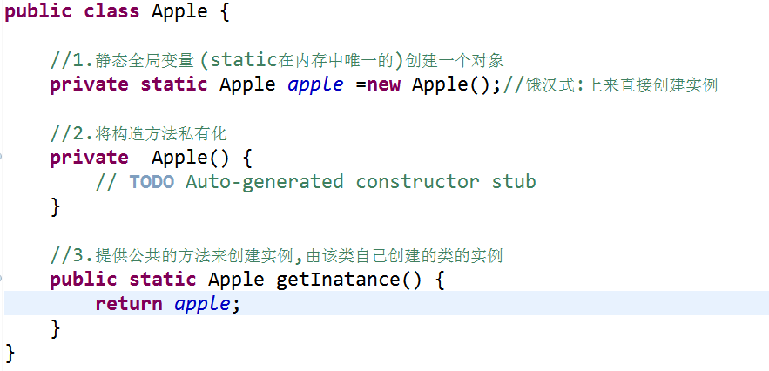
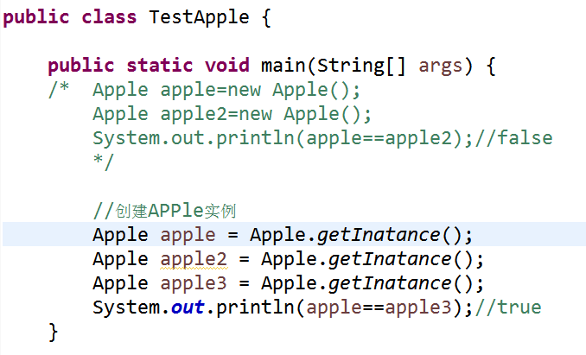

特点：饿汉式会提前进行实例化，立即加载，没有延迟加载，不管是否使用都会有一个已经初始化的实例在内存中，JVM保证在类加载的过程中static代码块在多线程或者单线程下都正确执行，且仅执行一次, 线程安全，不会出现懒汉式中的多线程问题。(还没有调getInatance()静态实例已经创建好了)
。

缺点：可能会造成内存资源浪费。

懒汉式单例模式【延迟加载+线程不安全】
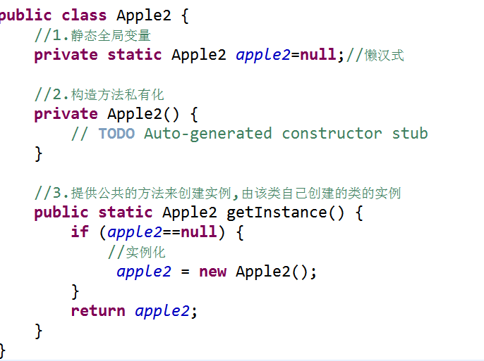
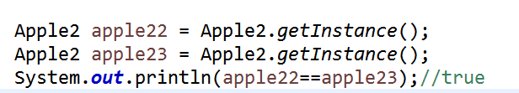
特点：实现了延迟加载，
缺点：但在多线程情况下可能会出现问题，不能保证线程安全。后续会有一种双检查机制，加锁实现懒汉模式的线程安全。

静态内部类的单例模式【延迟加载+线程安全】
相比于懒汉以及饿汉模式，静态内部类模式（一般也被称为 Holder）是许多人推荐的一种单例的实现方式，因为相比懒汉模式，它用更少的代码量达到了延迟加载的目的。
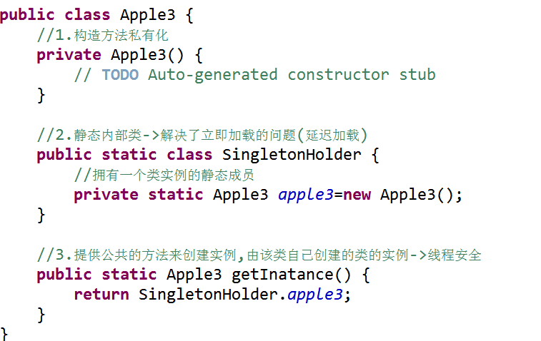
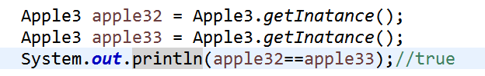

由于内部类在编译完成后也是一个单独的class文件，因此在不使用的情况下SingletonHolder 类是不会被加载的。同时，JVM保证在类加载的过程中static代码块在多线程或者单线程下都正确执行，且仅执行一次。解决了延迟加载以及线程安全的问题。

小结
Java中单例模式是一种常见的设计模式,单例模式主要学习3种:饿汉式单例,懒汉式单例,静态内部类单例
特点:1.单例类只能有一个实例 2.单例类必须自己创建自己的实例 3.单例类必须给其他对象提供一个实例
作用:避免对象不一致的状态.

2.Class类:

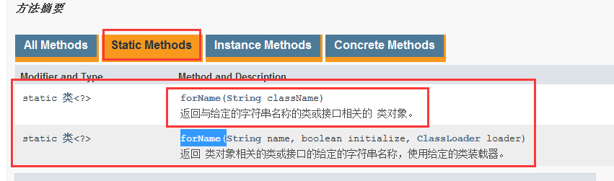

Class 类的实例表示正在运行的 Java 应用程序中的类和接口。枚举是一种类，注释是一种接口。每个数组属于被映射为 Class 对象的一个类，所有具有相同元素类型和维数的数组都共享该 Class 对象。基本的 Java 类型（boolean、byte、char、short、int、long、float 和 double）和关键字 void 也表示为 Class 对象。

Class 没有公共构造方法。Class 对象是在加载类时由 Java 虚拟机以及通过调用类加载器中的 defineClass 方法自动构造的。

应用场景: 我们以后会遇到如果别人只提供一个字符串给你,类似: 包名+类名的方式 ;但是需要我们执行调用这个包中的属性和方法,甚至构造方法; 这些东西的调用和执行应该该是动态的,不是固定的;

通过Class类获取对象的代码：
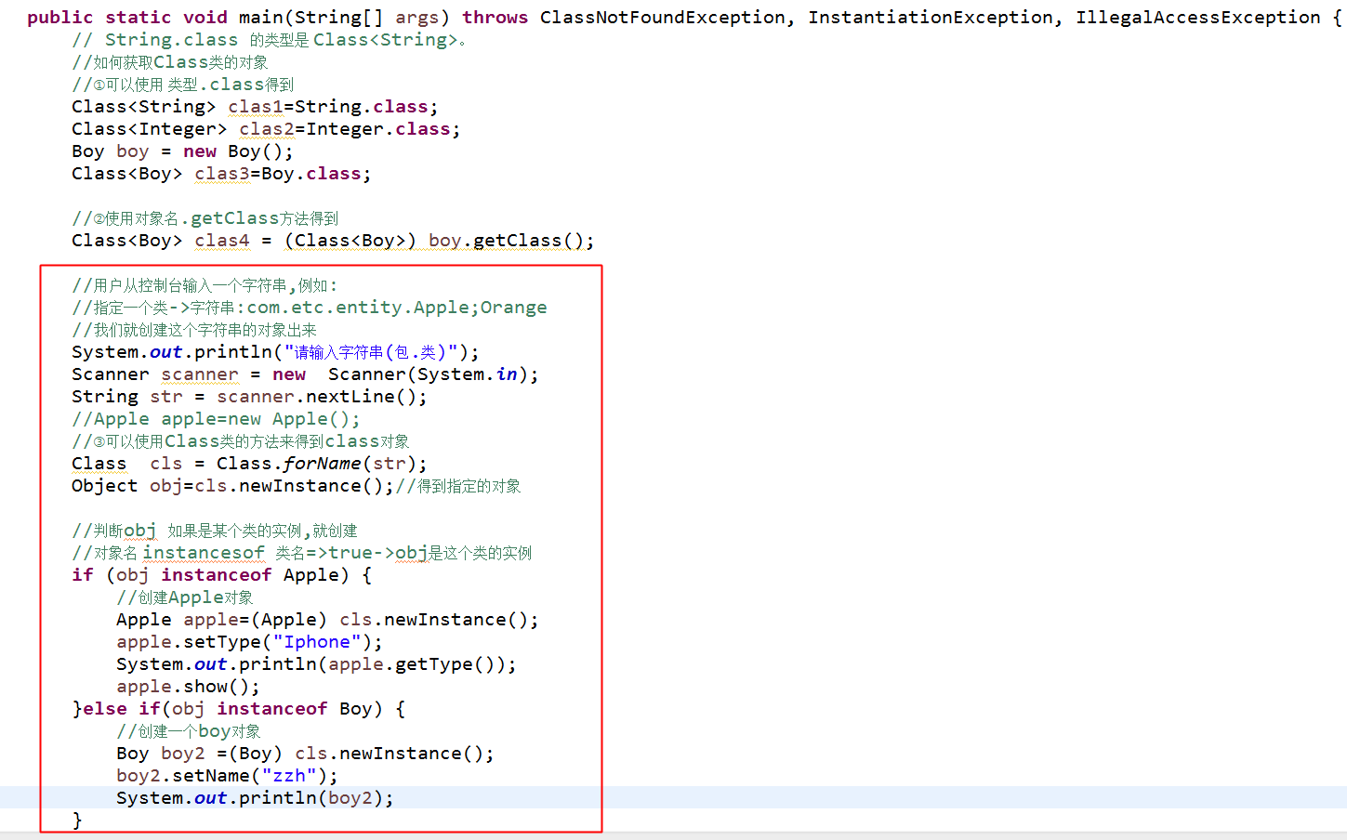

我们如果想通过外部的方法来获取或者调用类内部的属性以及方法等,可以使用Class类的对象来实现(x光机器):

动态获取某个类内部的细节代码: 反射

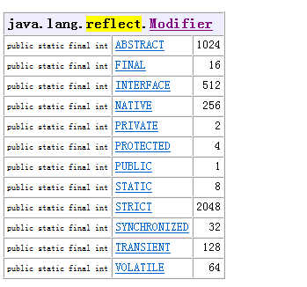

Method类中的invoke() 调用方法
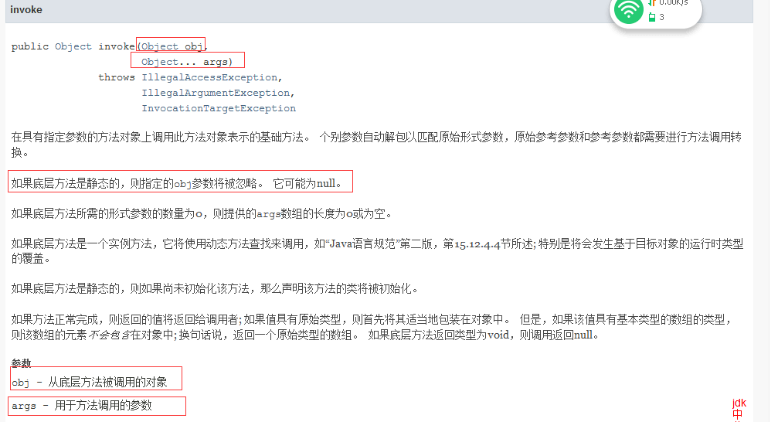
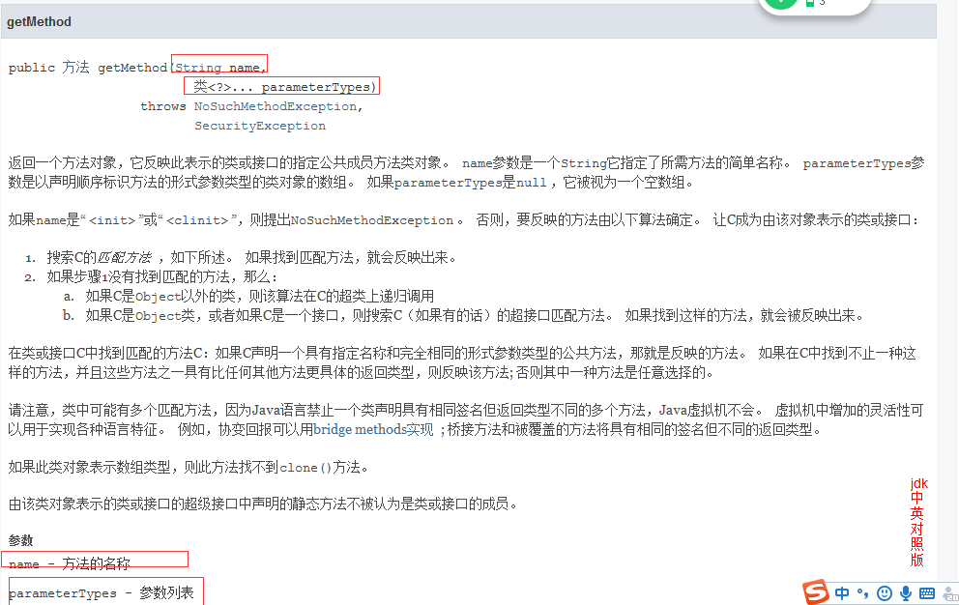

java.lang.reflect 中的Class AccessibleObject. setAccessible(boolean flag)

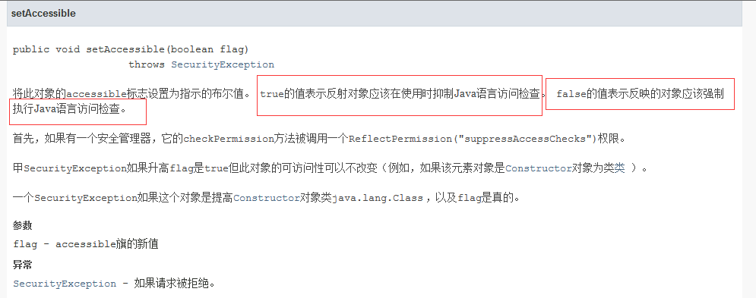
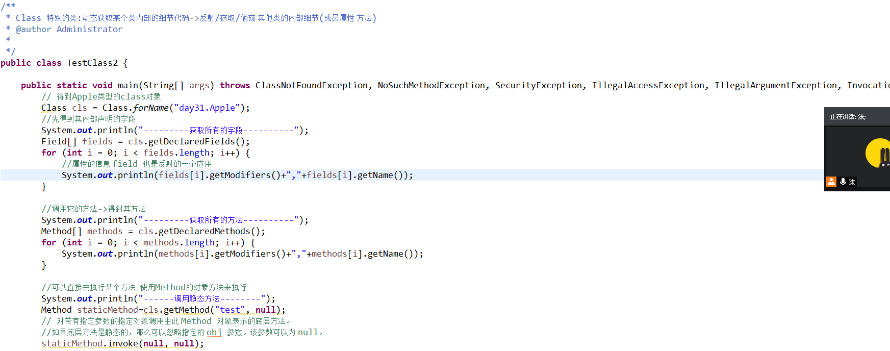
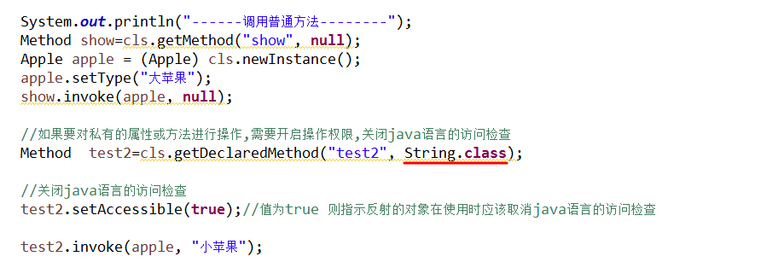
上面的代码会比较难理解,包括其他的方法我们还没有做实践,也是简单的介绍了一下Class,再后续的课程中,我会再解释器使用场景(反射=>框架,JDBC通用代码)

Class类常见面试题小结:

Class类对象的创建方式有几种?
- Class.forName(“完整的包名和类名”);
- 类型.class ; String.class
- 某个类的对象.getClass();

如何访问方法?
先通过Class类对象的getMethod(对象,参数类型的类对象)或者getDeclaredMethod(对象,参数类型的类对象)得到Method类的对象，再使用invoke(操作对象,实际参数)调用指定的方法。

如何访问属性并修改属性?
先通过Class类对象的geField(字段名)或者getDeclaredField(字段名)得到Field类的对象，再使用set(操作对象,参数)和get(操作对象)调用指定的方法。
如果属性是私有的，就需要开启操作权限，就需要调用setAccessible(true)，关闭java语言访问检查。

反射的应用场景？
框架，工具类。。

Java反射机制调用私有方法，是不是破坏了Java的封装性？
答案是否定的。要探讨这个问题，就必须要知道什么是封装性，什么是安全？
封装，是将具体的实现细节隐藏，而把功能作为整体提供给类的外部使用，也就是说，公有方法能够完成类所具有的功能。当别人使用这个类时，如果通过反射直接调用私有方法，可能根本实现不了类的功能，甚至可能会出错，因此通过反射调用私有方法可以说是没有任何用处的，开发人员没有必要故意去破坏封装好的类。从这点上看，封装性并没有被破坏。
安全，如果意思是保护实现源码不被别人看见，那没有作用。不用反射也能轻易获取源码。
我以为反射机制只是提供了一种强大的功能，使得开发者能在封装之外，按照特定的需要实现一些功能。
Java语言是一个严谨的编程语言，语言本身是静态的。为了能让语言具有动态编程的特性，必须要有反射机制。而反射机制本身就是底层的处理，不可能按表层的封转特性来处理。也就是说不给调用私有方法的能力，很多程序受到局限，那么实现起来就麻烦了。
举一个生活的例子，你家的电视机是要由外壳的，目的是不让普通人接触到电视中的电路。那么Java语言的基本面向对象特征正是这个层次的应用。也就是对于普通程序员的程序，是通过遥控器来操作电视的。但是，如果你是一个专业的电工的话，那么可以打开电视机的后盖，调整电视中的电路和结构，甚至如果是电工的话，那么调台可能都不使用遥控器，而是通过调整内部电路的电阻的阻值来实现。Java中的反射机制正是提供更高要求的编程来使用的，不需要考虑基本面向对象的特征，而是要考虑能否得到和控制代码中的一切，这样反射

3.一阶段复习

